桃園市市區公車營運路線申請經營說明
說明：
- 因指南汽車客運股份有限公司許可證經營期限屆期後不申請續營，為維持民眾通勤之權益，爰公開徵求規劃及營運，以提升本市聯外之大眾運輸服務。
- 受理申請時間：以公告日起至114年10月8日止。
- 營運計畫如下：(依業者實際人力規劃為主)
  - 發車時間：每日6:00至21:00止。
  - 營運班距：平假日尖峰班距：25~40分鐘；平假日離峰班距：60~80分鐘。
  - 營運里程：單程約20.8公里。
  - 營運班次：平日往返48班次或循環線24班次，假日得少於平日班次數量。
  - 票價：起程8公里內18元，續程每公里2.58元。
  - 購車補助：協助申請交通部公路公共運輸永續及交通平權計畫補助，若購置電動大客車則依據「交通部公路局補助電動大客車作業要點」、「環境部補助電動大客車營運作業要點」、本府環境保護局補助本市客運業者購置電動大客車辦理。
  - 營運虧損補貼：得申請。
  - 營運範圍：桃園市桃園區、蘆竹區。
- 營運路線規劃原則：(行駛路線及站點設置由業者自行規劃)
  - 行駛路線：本路線由桃園火車站後站出發，並應行經桃園火車站前、後站、小檜溪重劃區、蘆竹區南崁地區等道路，惟客運業者若有較佳建議服務路線亦可提出相關規劃(可為往返路線或循環路線)。
  - 路線規劃以填補現有路線不足之新路線為原則，且不影響現有公車市場供需及營運秩序。
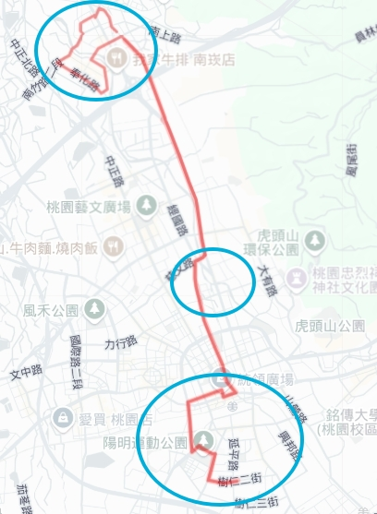
建議行駛之區域
現況106路線圖
- 營運車隊需求如下：
  - 車輛型式為甲類或乙類大客車，大客車應符合道路交通安全規則相關規定，惟平日上下尖峰時段應使用甲類大客車。
  - 車齡：12年以內大客車(以出廠年份認定)，並經監理機關檢驗合格(得標廠商須附相關證明核定)。
  - 應有多卡通電子票證系統、車機設備、站名播報器、旅客資訊顯示系統、行車紀錄器及內外監視器等設備。
  - 驗票機，須能判讀悠遊卡、一卡通、基北北桃公共運輸定期票、桃竹竹苗定期票等電子票證IC卡。
  - 車機設備依據「汽車運輸業管理規則」第19-4條規定辦理，並需自行負擔車機通信費。
- 本府得視未來大眾運輸發展需求調整路線、站位或班次。
- 經營許可期限：自核定日起5年。期限屆滿，另依「桃園市市區汽車客運路線新闢變更繼續經營申請審核作業要點」相關規定辦理。
- 申請辦法：
  - 參與評選業者須於規定申請期限屆滿前，備具汽車運輸業籌備申請書(格式請依據汽車運輸業管理規則附表一，現營本市市區汽車客運業者免備具)，連同經營計畫書1式20份函送本府，逾期不予受理。上述文件送達至本府後即不得再抽換。
  - 前項經營計畫書內容應包括以下各項：
    - 經營能力：包含企業形象、經營績效及經營團隊組成。
    - 營運計畫：包含車輛設施狀況、營運服務與創意及預定通車日期。依經營家數多寡而有不同營運計畫者，應分別載明。
    - 財務計畫：包含資本能力（自有資金所占比例）、股東結構、營運財務計畫及補貼需求。
    - 路線及場站規劃：包含路線與站位規劃及停車場規劃。
- 評選作業規定：
  - 本府於受理各參與評選業者之申請後，將擇定日期召開本市市區汽車客運審議委員會議辦理評選，並通知參與評選業者，由公司代表人或經授權之人員出席。未到場進行簡報及接受詢答者不予錄取。
  - 評選會議中之簡報資料及經委員要求所承諾事項，應列入經營計畫書，除特殊情形經審議委員會同意外，均應於核定籌備期限內完成。未經許可擅自變更經營計畫書內容者，視同籌備未完成。
  - 本評選作業方式如下：
    - 簡報順序：按本府收訖評選文件之次序為準。
    - 簡報時間：20分鐘為原則；答詢15分鐘為原則。
    - 評分項目：經營能力佔20%、營運計畫佔30%、路線及場站規劃佔20%、財務及其他佔30%。
    - 由各委員依評分表所列各評選項目予以評分後加總，並依加總分數由高至低轉換為序位第一至序位第三，其餘併列序位第四。
    - 經加總各委員評定之序位，以合計值最低者為第一名，次低者為第二名，第三低者為第三名，餘不計列名次。有二者以上名次相同時，由獲各委員評定序位列第一之次數較多者為優勝；次數相同時，由獲各委員評定序位第二之次數較多者為優勝；次數相同時，由獲各委員評定序位第三之次數較多者為優勝；次數相同時，由委員以不記名投票方式決定。
    - 有過半委員評分未達七十分者不予錄取。
    - 其他注意事項悉依「桃園市政府規劃新闢市區汽車客運路線公開徵求營運業者評選作業要點」辦理。

